Guida all’utilizzo del Wellness kit

Cosa è il Wellness Kit

Il Kit è un insieme di strumenti didattici orientati all’auto-sviluppo, concepiti all’interno del progetto New Master 2007, per la valorizzazione e il potenziamento dei risultati ottenuti con l’intervento formativo d’aula.

Cosa contiene il Wellness Kit

All’interno dello zaino, personalizzato con i loghi del progetto, trovate

- il Notebook
- il volume di Hendrie Weisinger “Intelligenza Emotiva al lavoro”
- un segnalibro personalizzato

Custoditi nel Notebook trovate:

- il CD Rom multimediale
- un quaderno a spirale
- una penna personalizzata

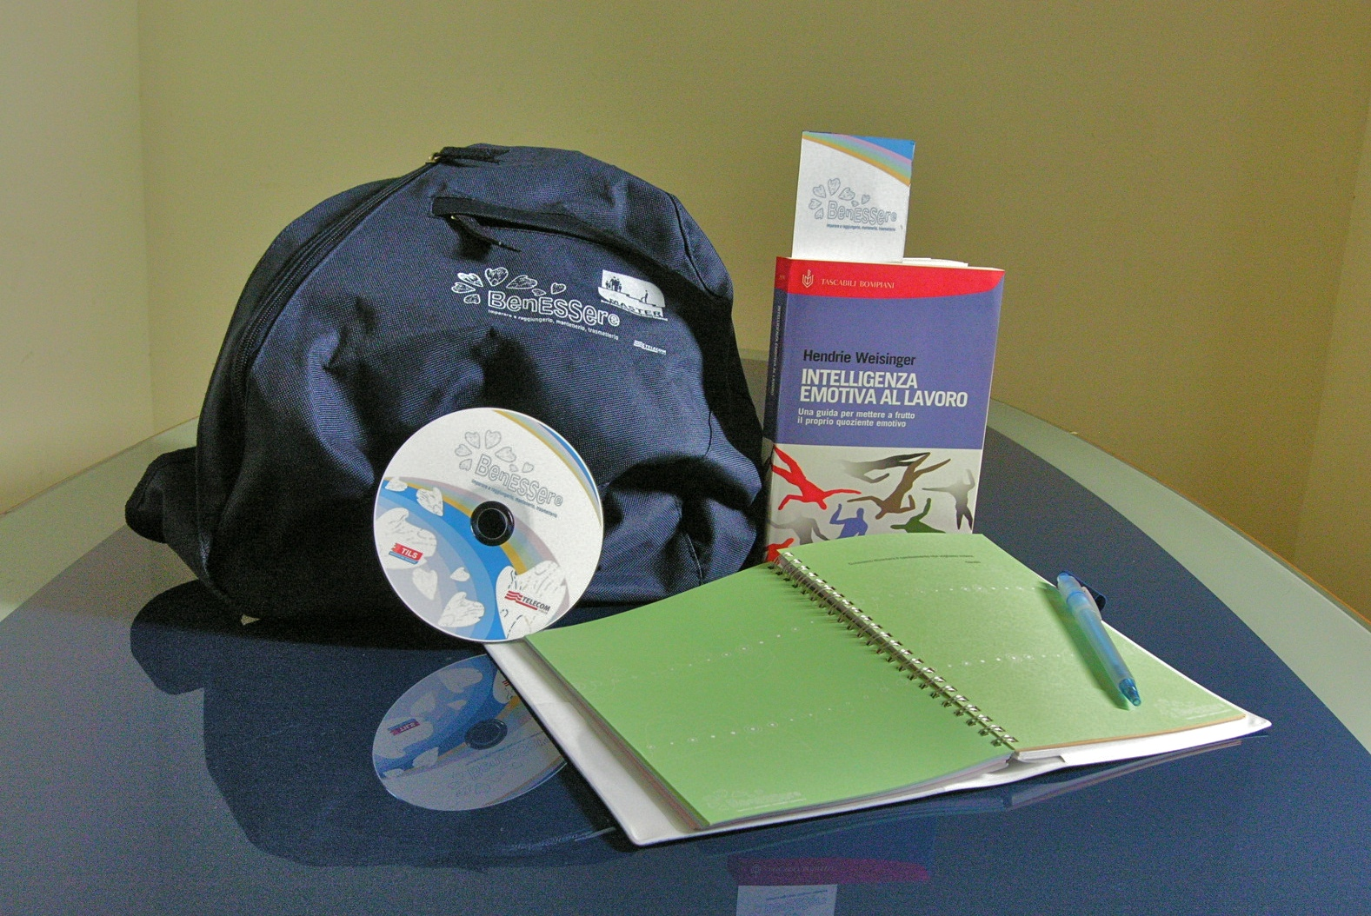

Come può essere utilizzato il Kit dai partecipanti

Il Benessere psico-fisico va ricercato e perseguito quotidianamente, il suo raggiungimento non può essere lasciato all’efficacia di un intervento esterno e di breve durata, ma è il risultato del personale impegno di ciascuno. Coscienti di ciò, abbiamo voluto realizzare una serie di strumenti non invasivi, che potessero essere utilizzati nel tempo, per richiamare l’attenzione, suggerire spunti, guidare riflessioni, favorire l’apprendimento ‘personalizzato’ e gestito in autonomia, perché quanto intrapreso con i nostri docenti durante il corso New Master 2007, possa continuare ed essere coltivato in quei momenti più o meno frequenti, più o meno brevi, che ciascuno saprà dedicare a se stesso e alla ricerca del proprio benessere.

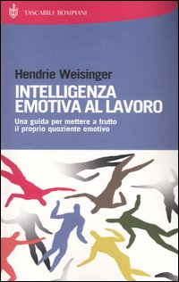
Il libro, un manuale di psicologia, sufficientemente leggero e leggibile è stato scelto perché appropriato e coerente con i contenuti del corso. L’autore, americano, utilizzando esempi culturalmente validi anche per la realtà europea e ancorando le sue argomentazioni a situazioni lavorative non specifiche, traduce con grande efficacia le teorie dell’intelligenza emotiva in un progetto vincente e alla portata del lettore.

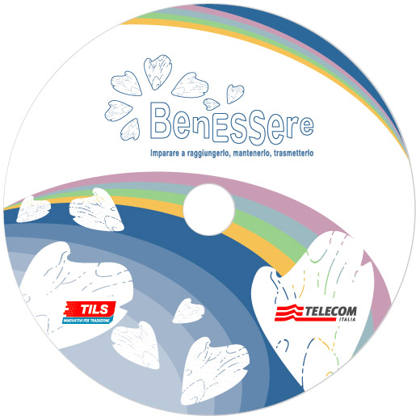
Il CD-Rom è lo strumento didattico più tradizionale. La navigazione dei contenuti è proposta attraverso la metafora del viaggio in treno sulla “Linea del Benessere”. I passeggeri (ovvero i fruitori del CD), accompagnati da Serena, guida attenta e premurosa messa a disposizione dalla compagnia, raggiungono le diverse tappe previste dal tour fino ad arrivare ad un’ideale stazione del Benessere.
Nel corso del viaggio sono forniti spunti di riflessione e commenti teorici, ma non si perde l’opportunità di provocare un sorriso o divertire. Sulla linea del Benessere il passeggero attento trova consigli pratici letture ed interessanti occasioni di approfondimento.
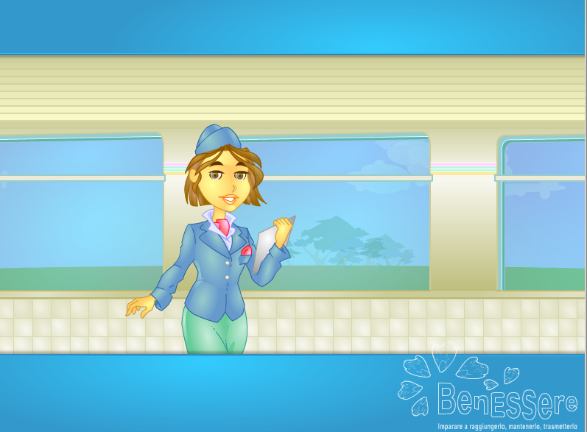
Di seguito l’indice degli argomenti affrontati.

Cos’è il benessere organizzativo
Introduzione
Il benessere dell’organizzazione
Evoluzione del concetto di benessere organizzativo: dall’antinfortunistica alla promozione del benessere fisico, psichico e sociale
Il benessere organizzativo: il rapporto tra vita privata e tempo lavorativo

Lavorare sugli indicatori di benessere
Gli indicatori di benessere
Sviluppare l’ascolto empatico
Sentirsi apprezzati per quello che si fa
I bisogni dell’individuo
Stabilire buone relazioni con i colleghi
Essere in sintonia con lo stile di comunicazione aziendale per
gestire in modo attivo ed empatico le risposte

Gestire lo stress e sviluppare benessere
Cos’è lo stress: le fonti e le manifestazioni
Il rapporto con il tempo
Percezioni, emozioni, intelligenza emotiva e pensiero positivo
Tecniche di rilassamento
Coming home

Infine Il Notebook : un supporto inconsueto pensato per offrire spunti alla riflessione quotidiana.
Le 52 settimane dell’anno sono raggruppate in 4 diverse stagioni che seguono gli andamenti di un ipotetico barometro interiore piuttosto che atmosferico. Ogni settimana una frase evocativa, una citazione, un aforisma ci aiuta a leggere con occhi diversi il nostro animo e ciò che accade intorno. Al di sotto 5 spazi per accogliere i commenti personali, per mantenere traccia, dal lunedì al venerdì, dei nostri pensieri, delle nostre emozioni. Alla fine dell’anno, se lo avremo riempito, sarà emozionante e istruttivo per ognuno avere evidenza dei sentimenti che hanno riempito le sue giornate o poter sfogliare gli appunti e accorgersi dei piccoli o grandi traguardi raggiunti nel proprio progetto di realizzazione personale.

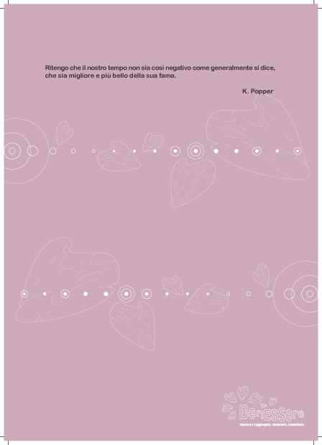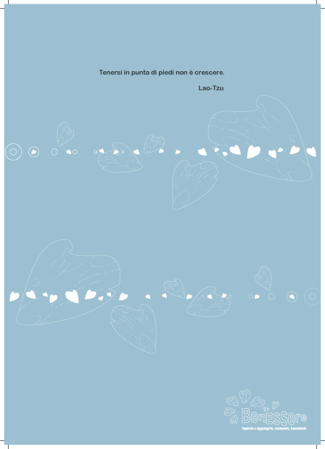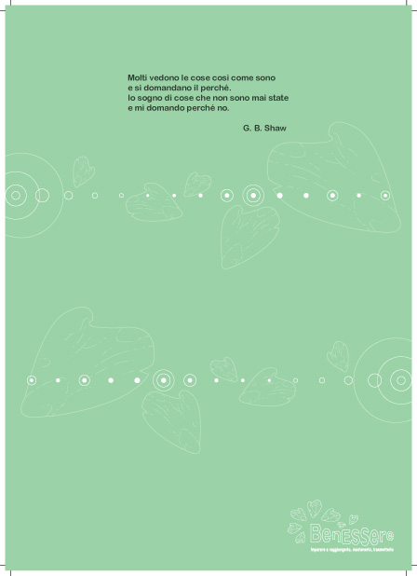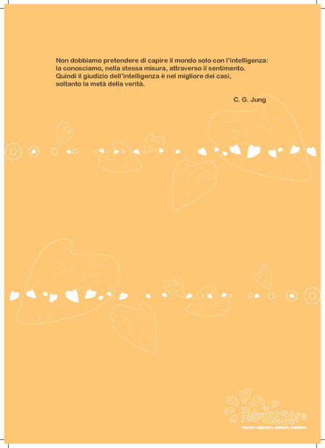

Come presentare il kit

I diversi strumenti che costituiscono il kit mirano a massimizzare nel tempo il valore e l’efficacia dell’esperienza didattica d’aula. Il Kit integra nei contenuti e nei metodi il programma delle giornate New Master 2007 e propone un’esperienza diversa, un passo ulteriore, basato sulla responsabilità e la motivazione dell’individuo alla propria realizzazione e al proprio benessere. Avvicinarsi ai contenuti e alle esperienze proposte sarà quindi il risultato di una scelta consigliata o supportata dai docenti e dai tutor, ma libera e personale.

Utilizzare il Kit in aula


Il Kit può anche essere considerato materiale d’aula; per arricchire e diversificare gli spunti, vivacizzare l’esposizione. Potranno ad esempio essere utilizzate le citazioni contenute nel Notebook per “rompere il ghiaccio” o indurre “pause di riflessione”; mostrate le scenette contenute nel CD-Rom o ancora commentati i modelli teorici per approfondire dubbi o richieste sollevati dai partecipanti.
Per far ciò, docenti e tutor, dovranno conoscere a fondo i contenuti del Kit.

Ecco a questo proposito alcune semplici istruzioni per l’installazione, l’avvio e la navigazione del Cd-Rom.

Installazione e avvio

- inserire il Cd-Rom nel lettore
- il Cd-Rom partirà automaticamente;
- se il Cd-Rom non partisse in automatico, aprire risorse del computer, fare clic con il tasto destro sul Cd-Rom e selezionare “esplora”
- fare doppio clic sul file default.html
- fare clic su LANCIA IL CORSO e poi su ENTRA
- qualora apparisse una schermata con il seguente testo: “Il contenuto attivo potrebbe danneggiare il computer o divulgare informazioni personali. Consentire ai cd l’esecuzione di contenuto attivo nel computer?” fare clic su SI

Navigazione

La fruizione sequenziale dei contenuti è attivata con i tasti rappresenti nell’interfaccia del prodotto multimediale
Il tasto avanti porta alla pagina successiva o alla prima pagina del paragrafo successivo.
Il tasto indietro - porta alla pagina precedente o all’ultima pagina del paragrafo precedente.
Il tasto rivedi - riproduce nuovamente la pagina.
Il tasto pausa / riprendi - interrompe e riavvia la riproduzione della pagina
All’inizio e alla fine di ogni pagina è segnalata inoltre l’eventuale presenza di approfondimenti.
Seleziona il link per accedere.

Oltre alle icone per la navigazione sequenziale dei contenuti multimediali l’interfaccia offre la possibilità di:
- selezionare l’icona indice ed accedere direttamente i contenuti e agli approfondimenti;
- selezionare l’icona glossario e consultare il glossario dei termini contenuti nel Cd-Rom;
- selezionare testo e leggere a video o stampare la trascrizione del commento audio della singola pagina;
- selezionare appendice legislativa e consultarla;
- selezionare bibliografia e consultare una lista di testi consigliati suddivisi per area tematica;
- selezionare help e consultare la guida alla fruizione del Cd-Rom;
- selezionare credits e consultarli.

